C프로그래밍 실습

**##11 Dynamic Memory Allocation**

* An Example of Dynamic Memory

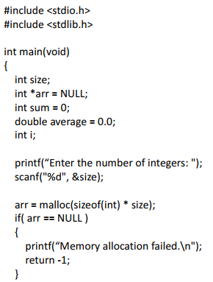 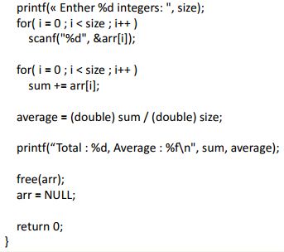

* An Example of Dynamic Memory 2

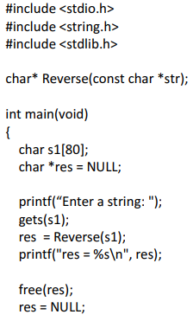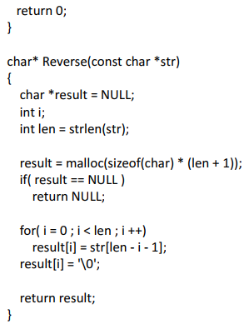

* 존재하지 않는 메시지를 인쇄하려고 하기 때문에 프로그램이 제대로 작동하지 않을 수 있다.

